学科分类号 520·4060




本科生毕业论文

题 目
姓 名
学 号
学 院 数学与信息技术学院
专 业
导 师
职 称

二○二一 年 五 月

幅面设置：
采用GB/T 788规定
纸张A4幅面（210mm×297mm）
边距：上2.5厘米，左2.5厘米，右2厘米，下2厘米，多页对称页边距。
页眉顶端距离 1.75厘米，页脚底端距离1厘米
页眉：章标题，宋体，五号字，居中
页脚：摘要标示罗马数字页码，正文标示阿拉伯数字页码，全文连续标示，Times New Roman，五号，加粗，居中

原 创 性 声 明
本人郑重声明：所呈交的学位论文，是本人在导师的指导下，独立进行研究所取得的成果。除文中已经注明引用的内容外，本论文不包含任何其他个人或集体已经发表或撰写过的科研成果。对本文的研究作出重要贡献的个人和集体，均已在文中以明确方式标明。本声明的法律责任由本人承担。

论文作者签名： 日 期：

关于学位论文使用授权的声明
本人完全了解玉溪师范学院有关保留、使用学位论文的规定，同意学校保留或向国家有关部门或机构送交论文的复印件和电子版，允许论文被查阅和借阅；本人授权玉溪师范学院可以将本学位论文的全部或部分内容编入有关数据库进行检索，可以采用影印、缩印或其他复制手段保存论文和汇编本学位论文。
(保密论文在解密后应遵守此规定)

论文作者签名： 导师签名： 日 期：
目 录
(宋体、三号、加粗、居中、字间空一格)

摘 要 I
Abstract II
1 绪论 1
2 系统简介 1
3 DSP与SJA1000的接口 2
3.1 SJA1000的接口信号和时序 2
3.1.1 接口信号 3
3.1.2 时序 3
3.2 DSP的接口信号和时序 3
4 SJA1000与82C250及CAN总线的接口 4
5 结论 4
致 谢 5
附 录 1 6
附 录 2 7
参考文献 8

（目录内容：小四号，中文宋体，英文使用Times New Roman, 行间距取多倍行距（设置值为1.25），双面打印。）

摘 要
（宋体、三号、加粗，居中、字间空一格）
空一行
论文的摘要是对论文研究内容和成果的高度概括。摘要应对论文所研究的问题及其研究目的进行描述，对研究方法和过程进行简单介绍，对研究成果和所得结论进行概括。摘要应具有独立性和自明性，其内容应包含与论文全文同等量的主要信息。使读者即使不阅读全文，通过摘要就能了解论文的总体内容和主要成果。
论文摘要的书写应力求精确、简明。切忌写成对论文书写内容进行提要的形式，尤其要避免“第1章……；第2章……；……”这种或类似的陈述方式。
关键词是为了文献标引工作、用以表示全文主要内容信息的单词或术语。关键词不超过5个，每个关键词中间用分号分隔。
（宋体、小四，400字左右）行间距取多倍行距（设置值为1.25）
空一行
关键词： 关键词1；关键词2；关键词3；关键词4
宋体，小四，“关键词：”四字符加粗，由3-5个词组成，各关键词间用分号相隔，最后一个不加分号

从中文摘要开始，全文双面打印！

Abstract
（Times New Roman，三号，加粗，居中）
空一行
An abstract of a dissertation is a summary and extraction of research work and contributions. Included in an abstract should be description of research topic and research objective, brief introduction to methodology and research process, and summarization of conclusion and contributions of the research. An abstract should be characterized by independence and clarity and carry identical information with the dissertation. It should be such that the general idea and major contributions of the dissertation are conveyed without reading the dissertation.
An abstract should be concise and to the point. It is a misunderstanding to make an abstract an outline of the dissertation and words “the first chapter”, “the second chapter” and the like should be avoided in the abstract.
Key words are terms used in a dissertation for indexing, reflecting core information of the dissertation. An abstract may contain a maximum of 5 key words, with semi-colons used in between to separate one another.
.(小四号Times New Roman)
空一行
Key words: keyword 1; keyword 2; keyword 3; keyword 4; keyword 5
(小四号Times New Roman)

1 绪论
(样式：标题1，宋体，三号字，加粗，左起顶格，段前1行，段后0.5行。编号与标题间空一格。)
控制器局域网（CAN－CONTROLLER AREA NETWORK）是BOSCH公司为现代汽车应用领先推出的一种多主机局部网，由于其卓越性能现已广泛应用于工业自动化、多种控制设备、交通工具、医疗仪器以及建筑、环境控制等众多部门。控制器局部网将在我国迅速普及推广。（正文：小四号，所有中文宋体，所有英文使用Times New Roman, 行间距取多倍行距（设置值为1.25））
CAN总线支持分布式控制和适时控制的串行通信网络。由于CAN总线具有通信速率高、开放性好、报文短、纠错能力强以及控制简单、扩展能力强、系统成本低等特点，越来越受到人们的关注。由于其自身的特点，CAN总线的应用从汽车的电子行业扩展到机械工业、纺织机械、农用机械、机器人、数控机床、医疗器械、家用电器及传感器等领域。CAN已经形成了国际标准，并已被公认为几种最有前途的现场总线之一。
CAN控制器SJA1000作为一种独立的CAN控制器芯片，主要用于移动目标和一般工业环境中的区域网络控制。具有BasicCAN和PeliCAN两种操作模式，支持具有很多新特性的CAN2.0B协议。
随着DSP芯片性价比和开发手段的不断提高，DSP已经在社会生活各个领域得到广泛应用。TI公司的高端DSP TMS320C6000系列，在芯片设计上瞄准的是多通道无线通信和有线通信的应用领域，以其高速处理能力和出色的对外接口能力，使得它在雷达、声纳、医用仪器、图像处理等领域都具有极大的应用潜力。
本文讨论DSP结合CAN控制器的智能节点设计。

2 系统简介
正文全文（包括章节、图、表、公式之间）无空行！
节点是网络上信息的接收和发送站，CAN总线系统中共有两种类型的节点：不带微处理器的非智能节点和带微处理器的智能节点。如由一片P82C150就可以构成一个数字和模拟信号采集的节点，像这种节点就是非智能节点[2-3]。所谓智能节点是由微处理器和可编程的CAN控制芯片组成，它们二者是合而为一的。
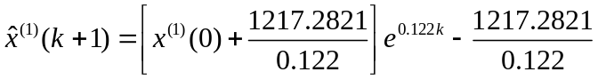 （2-1）
公式另起一行居中排，较长的公式尽可能在等号处回行，或者在“+”、“－”等符号处回行。公式中分数线的横线，长短要分清，主要的横线应与等号取平。
公式编号按（章号-序号）编写，右端对齐。编号与公式间用制表符控制位置。
式中：
e—自然常数，取值2.71828，精确到小鼠后5位。
公式下面的“式中：”空两个字起排，单独占一行。
公式中所要解释的符号按先左后右，先上后下顺序分行空两个字排，再用破折号与释文连接，回行时与上一行释文对齐。上下行的破折号对齐。
本系统为基于DSP的CAN总线系统智能节点，通过DSP对数据进行处理，同时完成对CAN总线控制芯片的状态初始化和数据收发控制。图2-1（A）为六种电极材料拟合后的Nyquist图，图2-2（B）为清晰显示高频区域变化情况的四种电极拟合后的Nyquist图。
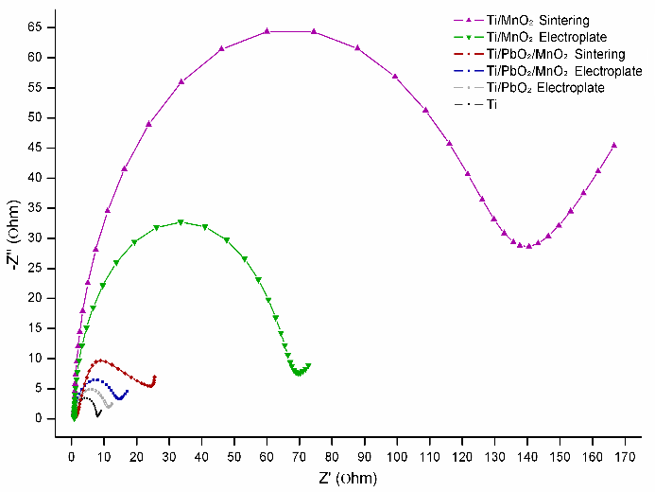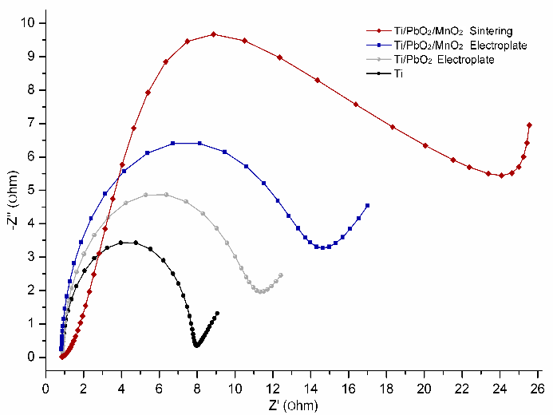
图1 等效电路的交流阻抗复数平面叠加图（A六种电极，B四种电极谱线放大图）
图的编号由“图”和从1开始的阿拉伯数字组成，例如“图1”、“图2”等。图的编
号应一直连续到附录之前，并与章、条和表的编号无关。
编号和图字间无空格，编号后和图注间空两格。编号、图注均用宋体、小四，居中对齐。多个图片在一副图内，在图注的（）内对每幅子图用大写字母编号，并再编号后单独说明。
图前有引述，图后有具体解释说明！
在此系统中，DSP采用TI公司的TMS320C6202，作为节点的微处理器，是整个系统实时数据处理的核心器件，并且实现对SJA1000的控制。在CAN总线通信接口中，CAN通信控制芯片采用Philips公司的SJA1000，是整个系统数据交换的桥梁，CAN总线驱动器采用82C250。

3 DSP与SJA1000的接口

3.1 SJA1000的接口信号和时序
(样式：标题2，宋体，小三号字，加粗，左起顶格，段前12磅，段后12磅。编号与标题间空一格。)
CAN控制器（以PCX82C200或SJA1000为例）提供的微处理器的接口信号主要有AD0～AD7共8根地址数据线和ALE、CS、RD、WR、RST、MODE、RESET和INT，控制器的数据和地址分时复用线，其中MODE为接口方式选择信号，可选用INTEL方式或MODTOROLA方式，提供了与INTEL方式和MOTOROLA方式的直接接口信号。

3.1.1 接口信号
(样式：标题3，宋体，四号字，加粗，左起顶格，段前10磅，段后10磅。编号与标题间空一格。)
CAN控制器（以PCX82C200或SJA1000为例）提供的微处理器的接口信号主要有AD0～AD7共8根地址数据线和ALE、CS、RD、WR、RST、MODE、RESET和INT，控制器的数据和地址分时复用线，其中MODE为接口方式选择信号，可选用INTEL方式或MODTOROLA方式。

3.1.2 时序
CAN控制器（以PCX82C200或SJA1000为例）提供的微处理器的接口信号主要有AD0～AD7共8根地址数据线和ALE、CS、RD、WR、RST、MODE、RESET和INT，控制器的数据和地址分时复用线，其中MODE为接口方式选择信号，可选用INTEL方式或MODTOROLA方式。

3.2 DSP的接口信号和时序
DSP芯片以TI公司生产的TSM320C6202B为例，采用了先进的哈佛结构，内部采用多总线结构和流水线的工作方式，从而大大地提高了系统的运行速度和数字信号处理能力，DSP的指令执行时间在ns数量级，内部程序和数据存储器目前已达几十K字，并带有内部的硬件乘法器，这些都有DSP提供了广阔的应用空间。目前电极由许多材料构成，一些常见电极材料的特点如表1所示[]。
引用：非原创内容，一定要用引用，插入尾注，在参考文件中说明。
引用说明，用数字、中括号、上角标进行标注，如“^{[1]}” ，字体沿用正文宋体小四号。
括号内的数字用“插入尾注”方式会自动编号和对应，无需单独手动调整。
引用说明正确的内容，查重系统会自动排除抄袭，降低重复率。
表1 各种电极材料的特点
种类 | 石墨 | 不锈钢 | 钛涂钌 | 钛镀铂
制作难度 | 容易 | 容易 | 复杂 | 困难
耐腐蚀性 | 一般 | 较好 | 较好 | 最好
机械强度 | 脆 | 好 | 较好 | 最好
价格 | 低 | 较低 | 较高 | 最高
缺点 | 不耐腐蚀 | 不能用作阴极 | 无 | 无
寿命 | 2年 | 2年 | 2年 | 2年
表的编号由“表”和从1开始的阿拉伯数字组成，例如“表1”、“表2”等。表的编号应一直连续到附录之前，并与章、条和图的编号无关。
表要有表题，即表的名称，置于表的编号之后。表的编号和表题间空两格，置于表上方的居中位置，小四宋体。
如某个表需要转页接排，在随后的各页上应重复表的编号。编号后跟表题（可省略）和“（续）”，如下所示：表1（续） 续表均应重复表头和关于单位的陈述。
Ti基表面再覆电活性涂层的电极被称为尺寸稳定性阳极DSA（Dimensionally Stable Anodes），是20世纪电化学领域最重大的发明之一。自1965年，Ti/RuO2-TiO2电极在意大利的Denora公司实现工业化以来，经过几十年的发展，DSA电极性能越来越好，种类不断增多，几乎可用于每一个可能的电化学体系和过程。Ti基体功能电极具有尺寸稳定、导电性良好、耐腐蚀、催化活性高和种类繁多等诸多优点，已经在很多工业领域（如氯碱工业等），取代了传统的石墨、铅与铅基合金电极[]。
表前有引述，表后有具体解释说明！
表后无空行。

4 SJA1000与82C250及CAN总线的接口
为了增强CAN总线节点的抗干扰能力，SJA1000的TX0和RX0并不是直接与82C250的TXD和RXD相连，而是通过高速光耦6N137后与82C250相连，这样就很好的实现了总线上各CAN节点间的电气隔离。电源的完全隔离可采用小功率电源隔离模块或者带多5V隔离输出的开关电源模块实现。这些部分虽然增加了接口电路的复杂性，但是却提高了节点的稳定性和安全性。

5 结论
现场总线即是一个开放的通信网络，又是一种全分布控制系统。他是智能设备的联系纽带，把挂接在总线上、作为网络节点的智能设备连接为网络系统。基于DSP的CAN总线系统智能节点充分利用了DSP超强的数据处理能力和CAN总线的数据通信的可靠性、实时性和灵活性特点，为此系统的实现提供了新的思路。

注意：
1、论文的主体内容是毕业设计的过程，包括：需求分析、设计实现、运行效果、测试优化等，背景介绍不要超过总篇幅的10%。
2、正文中没有空行，通过调整图片布局和环绕或文字内容，使图/表在正文中形成的空白窗口不要超过2行。
3、图片大小比例适中，在页面居中，使用上下型环绕布局，前后相同内容图片应保持大小一致。
4、表格内容使用，宋体小四号字，不设行间距，不设段间距，尽量使内容饱满充实避免列间过宽，使用“根据窗口自动调整”对齐页面左右边距。
5、选中全文，先选宋体，之后选Times New Roman，可将全文字体统一修改。

致 谢
（格式：不编序号 宋体，三号字，加粗，居中，字间空一格）
本论文是在××老师的指导下完成的。从开始到完成，××给予我莫大的帮助，尤其在文献资料方面和论文细节处理上。在此，我十分感谢××老师。

附 录 1
（格式：不编序号宋体，三号字，加粗，居中，字间空一格。）

论文中需要单独说明的代码或相关内容，没有可以省略。如：
- 初始化过程：
SJA1000的初始化只有在复位模式下才可以进行，初始化主要包括工作方式的设置、接收滤波方式的设置、接收屏蔽寄存器（AMR）和接收代码寄存器（ACR）的设置、波特率参数设置和中断允许寄存器（IER）的设置等。在完成SJA1000的初始化设置以后，SJA1000就可以回到工作状态，进行正常的通信任务。
- 发送过程：
发送子程序负责节点报文的发送。发送时用户只需将待发送的数据按照特定格式组合成一帧报文，送入SJA1000发送缓冲区中，然后启动SJA1000发送即可。当然在往SJA1000发送缓存区送报文之前，必须先作一些判断，即查看状态寄存器，判断是否正在接收、判断上次发送是否完成、判断发送缓冲区是否锁定等。发送程序分发送远程帧和数据帧两种，远程帧无数据场。
- 接收过程：
接收子程序负责节点报文的接收以及其他情况处理。接收子程序比发送子程序要复杂一些，因为在处理接收报文的过程中，同时要对诸如总线关闭、错误报警、接收溢出等情况进行处理。SJA1000报文的接收主要有两种方式：中断接收方式和查询接收方式。如果对通信的实时性要求不是很强，可采用查询接收方式。两种接收方式的编程思路基本相同。

附 录 2
重大奖励或成绩，没有可以省略。
发表的学术论文
- Yang Y, Ren T L, Zhang L T, et al. Miniature microphone with silicon- based ferroelectric thin films. Integrated Ferroelectrics, 2003, 52:229-235. (SCI收录, 检索号:758FZ.)
- 杨轶, 张宁欣, 任天令, 等. 硅基铁电微声学器件中薄膜残余应力的研究. 中国机械工程, 2005, 16(14):1289-1291. (EI收录, 检索号:0534931 2907.)
研究成果
- 任天令, 杨轶, 朱一平, 等. 硅基铁电微声学传感器畴极化区域控制和电极连接的方法: 中国, CN1602118A. (中国专利公开号.)
- Ren T L, Yang Y, Zhu Y P, et al. Piezoelectric micro acoustic sensor based on ferroelectric materials: USA, No.11/215, 102. (美国发明专利申请号.)
获得证书及奖励
- 2020年12月，华为认证网络工程师，证书编号：HCNA××××××
- 2020年12月，全国计算机设计大赛，人工智能驾驶中的道路标识识别，一等奖，指导教师于勇涛，证书编号：××××××
- 2021年5月，云南省优秀大学生
- XXX

附录内容均为宋体小四，标题可单独居中加粗。

参考文献
（不编序号 宋体，三号字，加粗，居中）

[?] 董绍俊,车广礼,谢远武.化学修饰电极-修订版[M].科学出版社,2003.
[?] Beer H B. The Invention and Industrial Development of Metal Anodes[J]. Journal of the Electrochemical Society, 1980, 127(8):173-214. [3] O. L. Mangasarian, Linear and nonlinear separation of patterns by linear programming [J]. Operation Research, 1965, 13: 444-452. [4] 袁亚湘,孙文瑜.最优化理论与方法[M].科学出版社,1997. [5] 张筑生.微分动力系统的不变集[D].北京:北京大学数学系数学研究所,1983. [6] XXX （内容：中文宋体，英文数字Times New Roman，小四） - 参考文献格式按GB/T7714-2015书写！（百度学术或中国知网，找到具体的文献，点击引用，复制GB对应的格式，粘贴到对应参考文献处。） 2、参考文献使用方括号加数字编号，编号和内容空一格，折行左起悬挂缩进对齐首行内容部分。 2、文中的引用部分一定要用角标标明对应文献！这样才识别为引用而不记入复制。 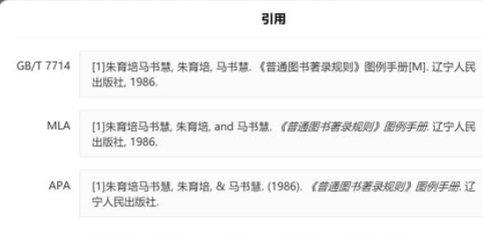 文献中标点全角半角快速更改：（以WPS为例） 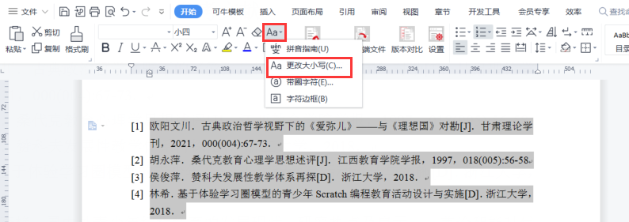 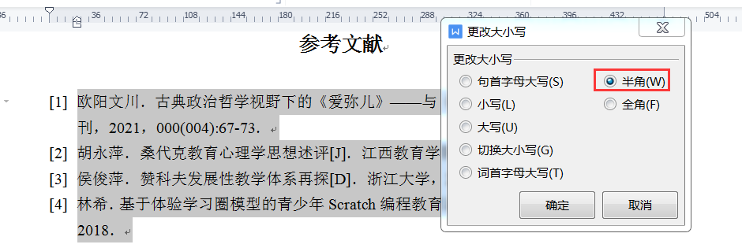 最终效果： 